Работа с таблицей
Сиреневый | 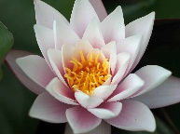
Ярко-зелёный |  | 
Красный

Мария Сергеевна
М^{ария} С_{ергеевна}

Мария Сергеевна
Мария Сергеевна

Мария Сергеевна
Мария Сергеевна

Мария Сергеевна
Мария Сергеевна

- Работа со списками.  - Работа со списками.  - Маркированный список.  - Маркированный список. | - Это многоуровневый список.  - Я нажимаю Enter и Tab  - Enter и два раза Tab

Мария Сергеевна

89043512***
89025133***
г.Иркутск, м/р Юбилейный, д.**, кв.**

